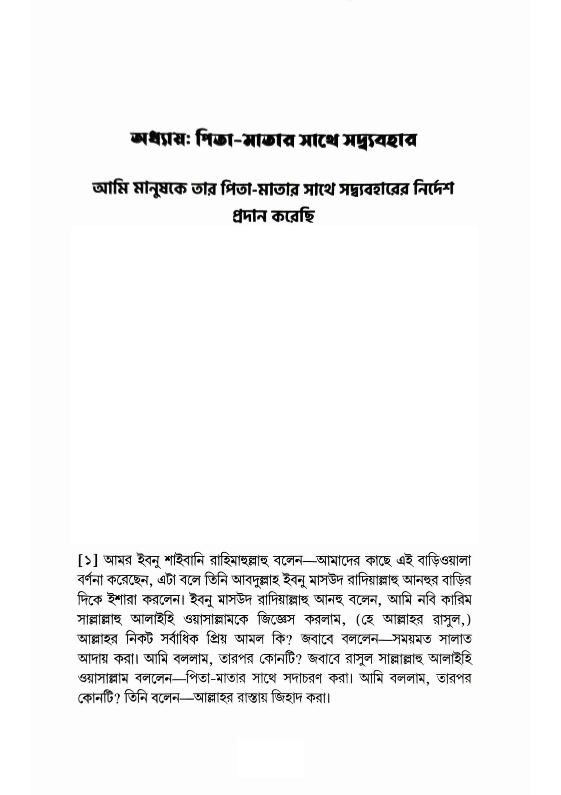

**অধ্যায়: পিতা-মাতার সাথে সদ্ব্যবহার**

**আমি মানুষকে তার পিতা-মাতার সাথে সদ্ব্যবহারের নির্দেশ**

**প্রদান করেছি**

[১] আমর ইবনু শাইবানি রাহিমাহুল্লাহু বলেন—আমাদের কাছে এই বাড়িওয়ালা বর্ণনা করেছেন, এটা বলে তিনি আবদুল্লাহ ইবনু মাসউদ রাদিয়াল্লাহু আনহুর বাড়ির দিকে ইশারা করলেন। ইবনু মাসউদ রাদিয়াল্লাহু আনহু বলেন, আমি নবি কারিম সাল্লাল্লাহু আলাইহি ওয়াসাল্লামকে জিজ্ঞেস করলাম, (হে আল্লাহর রাসুল, ) আল্লাহর নিকট সর্বাধিক প্রিয় আমল কি? জবাবে বললেন—সময়মত সালাত আদায় করা। আমি বললাম, তারপর কোনটি? জবাবে রাসুল সাল্লাল্লাহু আলাইহি ওয়াসাল্লাম বললেন—পিতা-মাতার সাথে সদাচরণ করা। আমি বললাম, তারপর কোনটি? তিনি বলেন—আল্লাহর রাস্তায় জিহাদ করা।